《搭积木比赛》课时练
1.将正确答案的序号填在括号里。
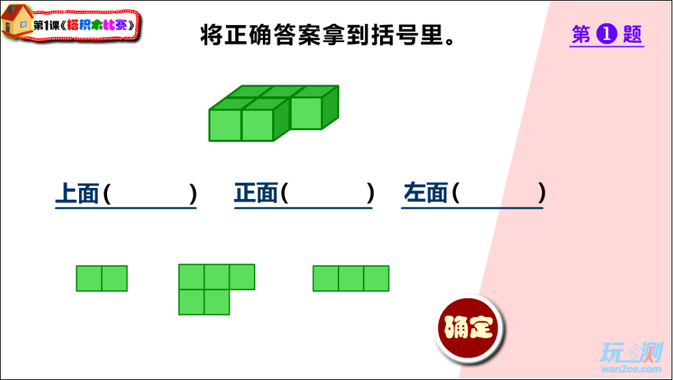
① ② ③
2.将正确答案的序号填在括号里。

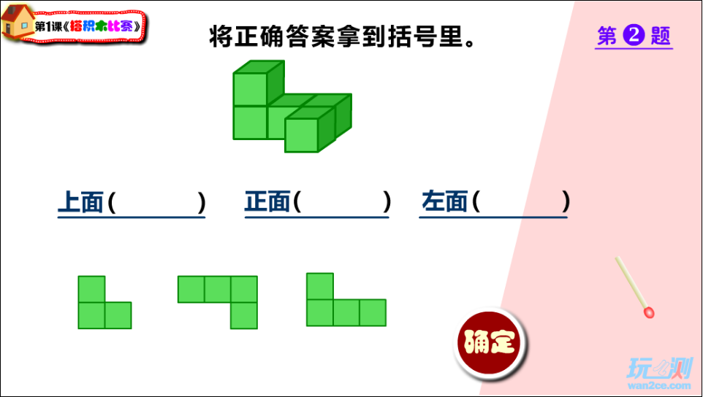
① ② ③
3.选一选。
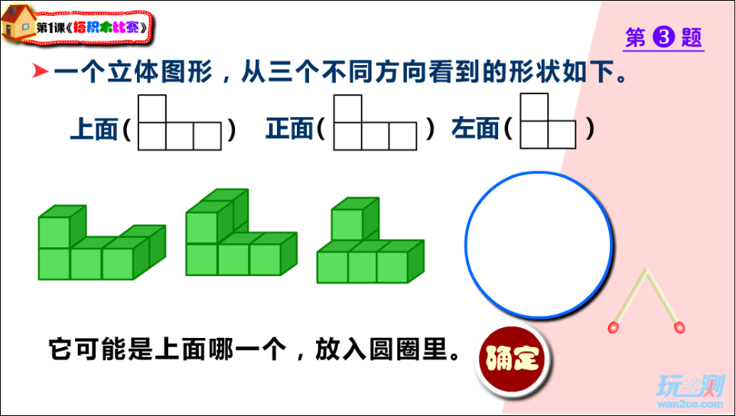
A B C
- 圈一圈。

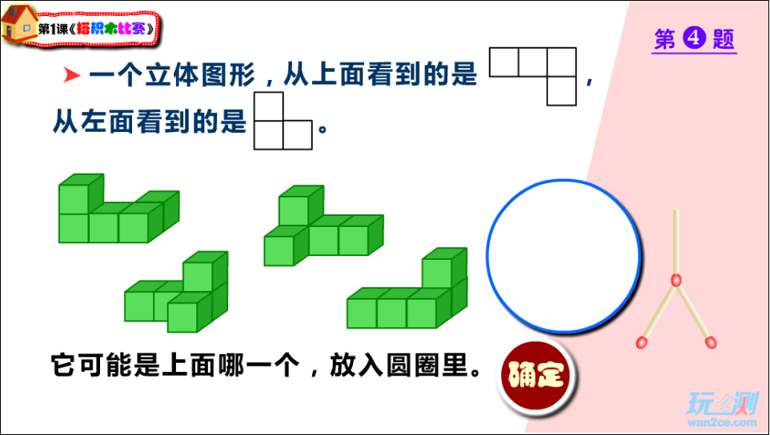
- 将下面的立体图形分分类。
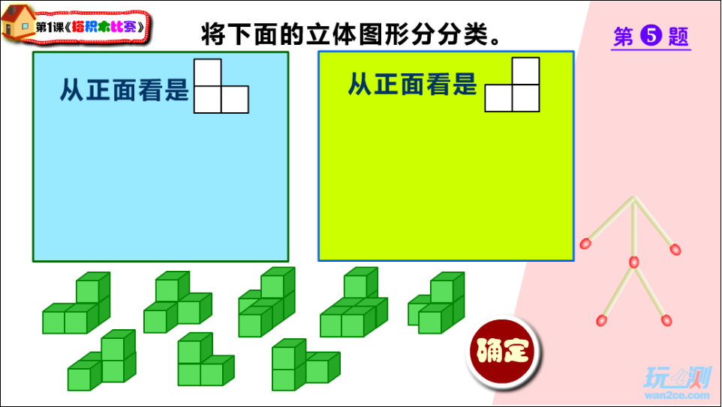

答案：
- ②③①
- ②③①
- C
- 略
- 略

